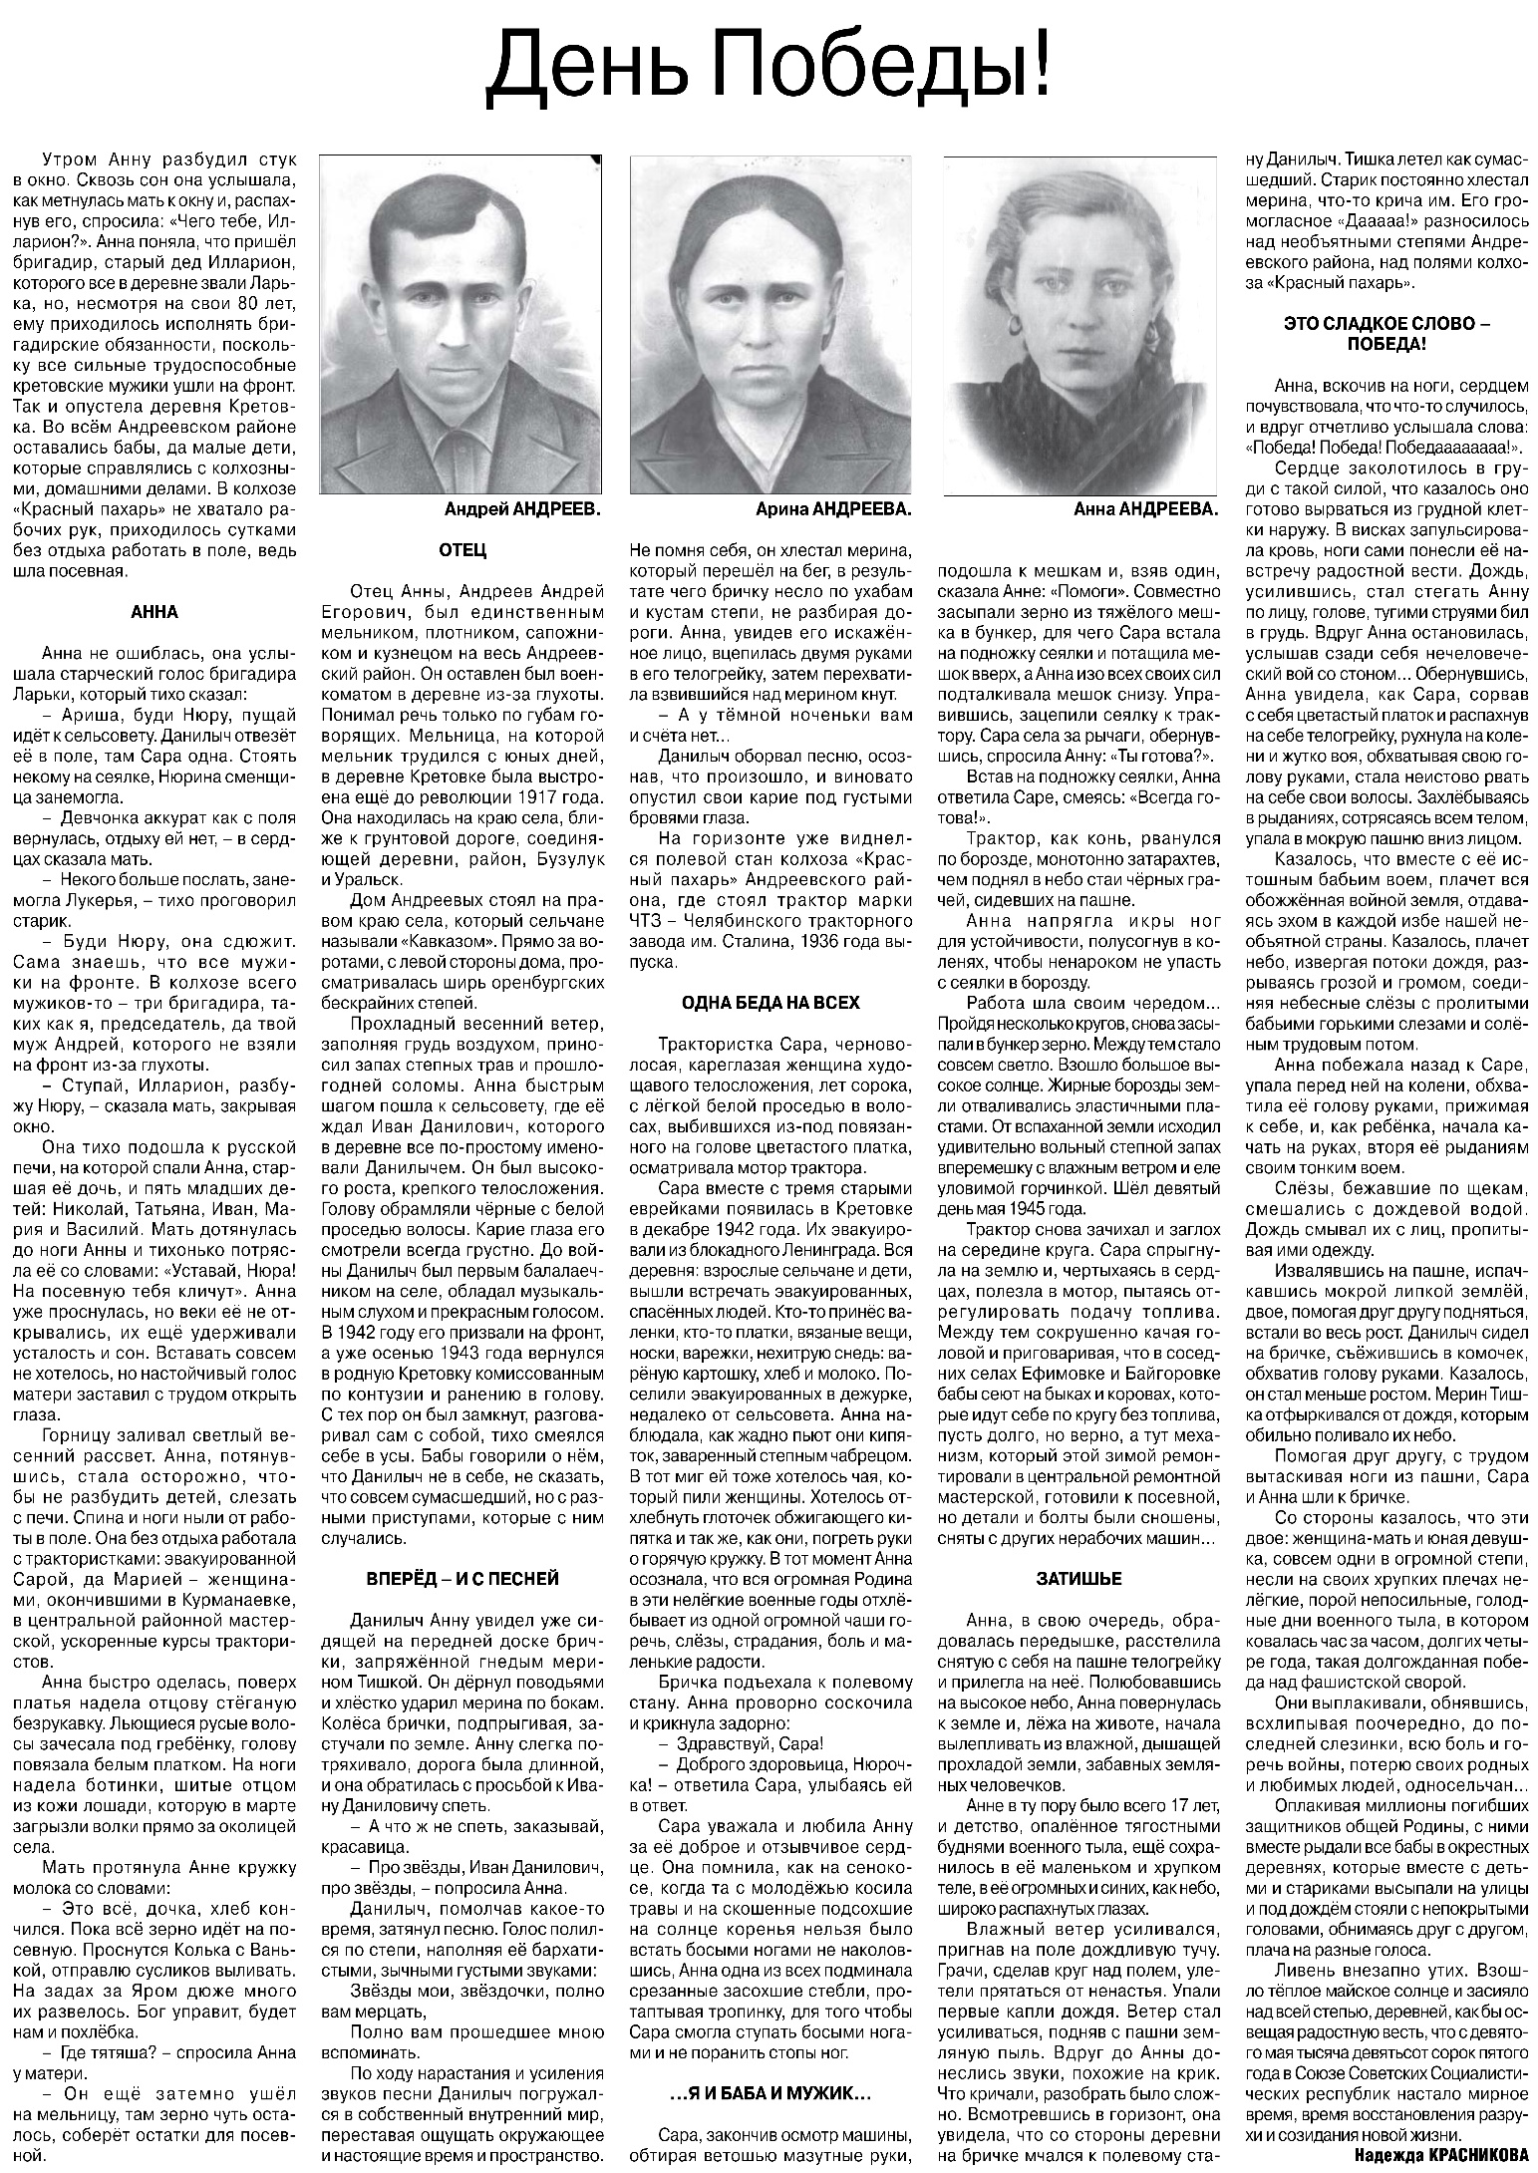
Красникова Н. День Победы: рассказ / Н. Красникова. – Текст: непосредственный // Российская провинция. – 2022. – 5 мая. – С. 17.

